 | Programmation objet
STI2D - ET | ET 3.1.4 : Traitement de l’information : Programmation objet
Problématique : Comment développer une application interactive rapidement et présentant un graphisme en 3D
Durée du TP : 3 heures.
Organisation : Les manipulations se feront à l’aide du Alice

Prise en main et création du monde
1/ Créer un monde dont la texture au sol est de l’herbe : File/New world puis onglet Templates et motif grass
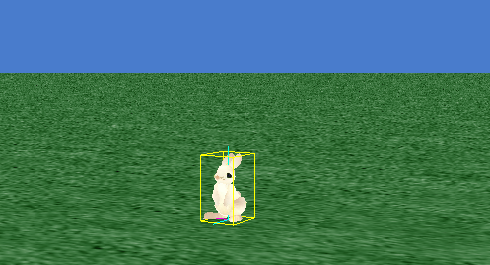
2/ Placer par glisser-déposer une instance de la classe Bunny :
- Add object
- puis bibliothèque animals
- glisser déposer vers la position (0,12 ;0,03.0,5.5)
- cliquer sur Done
Vous venez d’utiliser le principe de base de la programmation objet : La réutilisation de codes complexes développés par ailleurs.

3/ Animer, premier pas : Au démarrage de l’application la méthode myfirstmethod de la classe World. Dans un premier temps, nous allons utiliser cette méthode pour animer le lapin. Ajouter dans la méthode un bloc Do in order. Afficher les méthodes de l’instance Bunny et avec la méthode move, faire avancer le lapin de 1 mètre. Procéder à la simulation.

4/ L’avance du lapin n’étant pas satisfaisante, nous allons modifier son déplacement en lui faisant faire des sauts. Utiliser la méthode move et provoquer la montée puis la descente. Reproduire le code suivant :
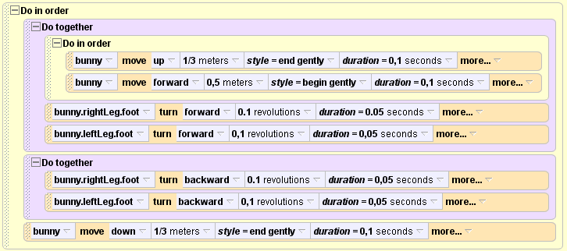

Qu’est-ce qui distingue les blocs Do together et Do in order . ?

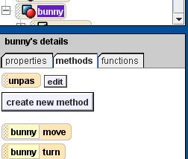
5/ Nouvelle méthode : Le bout de programme écrit précédemment décrit le comportement de Bunny lorsqu’il fait un pas. Cela correspond à une méthode de l’instance de classe Bunny. Nous allons donc créer une nouvelle méthode un_pas pour Bunny et y coller ce code. Dans l’arbre des objets, cliquer sur Bunny et dans l’onglet Method cliquer sur Create new method. Par glisser déposer copier le code précédent dans la nouvelle méthode. Tester la méthode un_pas.
On vient d’implémenter la classe Bunny

6/ Placer une instance de la classe Circle (bibliothèque Shapes). Renommer le cercle en Hole et lui donner une couleur terre (dirtTexture).

7/ Nous allons écrire un programme qui provoquera la rotation du lapin afin qu’il se mette face au trou puis qu’il aille vers le trou à une distance de 1 mètre.
Utiliser tout d’abord la méthode Turn_to_face en donnant comme paramètre Hole.
Saisir ensuite une boucle While pour que Bunny saute devant le trou (à 1m). 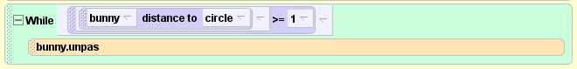
Tester le programme.

8/ Comme pour la question 5, créer la method bunny.aller_vers. Tester la méthode.

9/ Pour que cette dernière méthode soit d’avantage polyvalente nous avons besoin de pouvoir définir l’objet de destination. Dans l’onglet bunny.aller_vers, créer un paramètre en cliquant sur create new parameter. Ce paramètre sera un objet portant le nom objet.
Remplacer dans la condition de la boucle While hole par objet.
Pour tester, rajouter un rocher (rock) dans le monde et faire aller bunny vers le rocher.

10/ Modifier la méthode précédente afin que la distance soit également un paramètre.
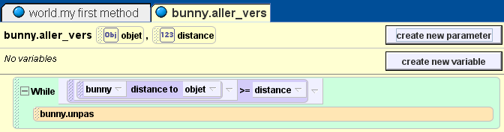

11/ Renommer Bunny en SuperBunny, puis sauver cette nouvelle classe en faisant un clic droit sur le nom SuperBunny dans l’arbre et choisissant SaveObject.

On vient d’utiliser un autre principe de la programmation Objet :
SuperBunny est une nouvelle classe qui hérite des caractéristiques de Bunny…
On parle d’héritage de la programmation objet et SuperBunny est l’enfant de Bunny.

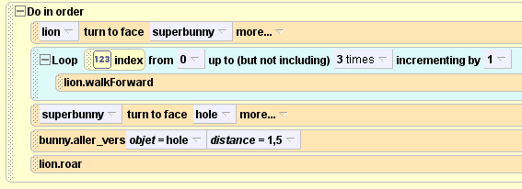
12/ Ajouter à présent un lion . Dans le programme, provoquer la rotation du lion vers le lapin et le faire avancer de trois pas pas en utilisant une boucle loop. Tourner ensuite le lapin vers le terrier et le faire avancer à 1,5m de celui-ci.
Finir en faisant rugir le lion. Tester le programme

13/ Comme la méthode aller_vers a été créée pour Bunny, il faut créer la même pour le lion.
Modifier le programme pour que le lapin saute dans le trou et que le lion l’y rejoigne.

14/ Rajouter un nuage et le faire sortir du terrier.

15/ Faire ensuite sortir du terrier 3 membres du lion (la tête et deux jambes par exemple).
Remarque : on pourra placer des systèmes d’axes pour définir le point de chute des membres.
On utilise la notion de hiérarchie de classe qui permet d’utiliser un sous-objet d’un objet.
.
16/ Terminer l’animation en imaginant la suite.

17/ Pour finir, créer une méthode qui provoque un saut de SuperBunny (sans déplacement horizontal). Lier cette méthode au clic souris.
Cette dernière manipulation met en œuvre le mécanisme de gestion des messages, tellement utile dans les programmes orientés objets et qui permet de réagir à des actions internes (temps, date….) ou externes (souris, clavier…)

